Муниципальное бюджетное учреждение
дополнительного образования
Центр творчества «Радуга»
муниципального образования Тимашевский район

С применением здоровьесберегающих, групповых технологий.
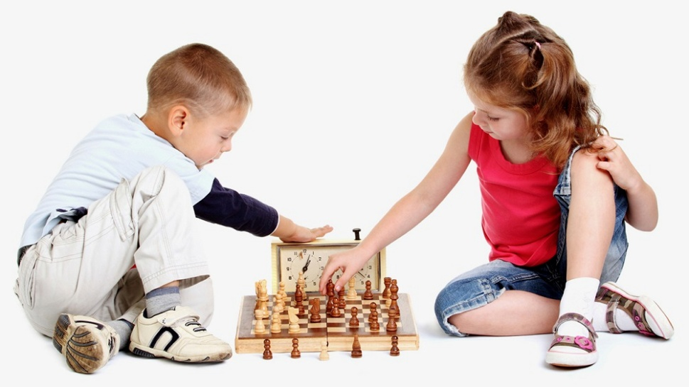

Разработала
педагог доп. образования
Рамазян М.С.

2018 год

В России во все времена были очень сильные шахматисты. Чемпионами мира становились наши спортсмены много раз. Сейчас этот вид спорта остается все также популярен. Им начинают заниматься дети с 2-3 лет и достигают хороших результатов уже к 6-летнему возрасту.
Первые известные шахматисты в России
Как зовут первого человека, который привез шахматы в страну, точно не известно. Предполагается, что это был купец, который разъезжал по разным странам за товаром. Это произошло в IX веке, а уже в начале XII в эту игру играли не только вельможи, но и обычные работники. Первым, кто заложил основные правила школы по шахматам в России, был Александр Петров. Таким образом, он вывел игру на новый уровень. Это произошло в XIX веке. "Русский" дебют - творение именно этого шахматиста. Петров издал несколько книг по руководству и урокам игры в шахматы. Сам Пушкин имел в своей библиотеке несколько таких книг. Они были желанным подарком в любом доме. Следующим, кто прославил страну в данной сфере, стал Михаил Чигорин. Он сражался в турнирах с лучшими в мире игроками из Лондона и дважды оказывался в шаге от победы. Именно этот спортсмен сплотил шахматистов во всей России и вывел игру на государственный уровень.
Чемпионы мира
Первым победителем на мировой арене игры в шахматы стал Александр Алехин. Многие шахматисты России до сих пор равняются на его результаты. Этот спортсмен готовился к своему основному турниру около 13 лет. При его жизни он не был побежден никем в мире. После первой победы спортсмен еще 7 лет подтверждал свое лидерство и умер в 1946 году за шахматным столом. Следующим неоспоримым чемпионом стал Анатолий Карпов. Ему приходилось бороться не только за шахматным столом, но и в дипломатических баталиях. Знаменитый шахматист написал множество книг для будущих спортсменов и любителей этой игры. Гарри Каспаров является символом этого вида спорта в нашей стране. Он завоевал свой титул чемпиона в 22 года. Спортсмен стал основателем собственной федерации в этом виде соревнований. Некоторые шахматисты России до сих пор считают его непобедимым чемпионом во всем мире. Последним на данный момент чемпионом мира стал в 2006 году Владимир Крамник. Ему победа досталась очень непросто. Его даже пытались после победы в Мировом турнире обвинить в заговоре с агентами спецслужб. Все знаменитые шахматисты России прославили страну на международной арене. Они до сих пор являются кумирами молодых спортсменов.
Рейтинг шахматистов России
Эту статистику ведут на основании результатов как официальных матчей внутри страны, так и за ее пределами. В зависимости от занятого места и заработанных очков шахматистам присваиваются баллы, которые и определяют место в рейтинге. Сейчас таблица лидеров выглядит так:
- Гарри Каспаров.
- Владимир Крамник.
- Александр Морозевич.
- Петр Свидлер.
- Евгений Бареев.
- Александр Грещук.
- Алексей Дреев.
- Сергей Рублевский.
- Анатолий Карпов.
- Владимир Малахов.
На данный момент спортсмены являются лидерами в этом виде спорта. Занимаемые места могут меняться в зависимости от результатов проведенных турниров.
Молодые шахматисты России добиваются неплохих результатов на международном уровне. Очень большие надежды подает Карякин Сергей Александрович. В мировом рейтинге Эло он занимает 5 позицию с 2 772 баллами. Этот спортсмен занесен в Книгу рекордов Гиннесса, как самый молодой гроссмейстер - он достиг такого результата почти в 13 лет. Ему пророчат успешное будущее в шахматном спорте. Есть все основания полагать, что с такими темпами юноша через несколько лет может стать очередным чемпионом мира. Рейтинг шахматистов России постепенно пополняется молодыми спортсменами. Например, Грищук Александр Игоревич является чемпионом в категории блиц-игры в шахматы. Он участвовал в сборной команде на Олимпиаде и блестяще выступал в блиц-турнирах. Его рейтинг по быстрым играм на данный момент является самым высоким. Большие надежды подавал молодой спортсмен Александр Букавшин. Он в свои 20 лет имел многочисленные победы на международных турнирах. Его характеризовали как умного и хитрого игрока со своим стилем. Но, к сожалению, молодой шахматист недавно умер от инсульта прямо на спортивных сборах.
Женщины в этом виде спорта. Александра Костенюк - яркая представительница среди игроков в шахматы. Она является чемпионкой мира среди женских турниров. Костенюк много раз выигрывала европейские соревнования и выступала в сборной команде России на Олимпийских играх. Следующей в рейтинге идет Екатерина Лагно. Она также является гроссмейстером и завоевала много призовых мест на международных турнирах. На третьем месте находится Александра Гарячкина. Это еще очень молодая шахматистка, но подающая большие надежды. За ее спиной есть уже достаточно побед на европейском и международном уровне среди юношей. -
Биография Левона Ароняна
Левон Аронян (6 октября 1982, Ереван) - шахматист, гроссмейстер из Армении, обладатель Кубка мира по шахматам 2005 года, чемпион 37-й шахматной Олимпиады в Тури не (2006) в составе сборной Армении. Аронян научился игрывать в шахматы в девяти летнем возрасте от своей сестры. В 1994 году Аронян стал чемпионом мира посреди юношей в возрасте до 12 лет в городе Сегед (Венгрия). В этом чемпионате Аронян опередил будущих гроссмейстеров экстра-класса: Этьенна Бакро (Франция), Руслана Пономарёва (Украина), Франсиско Вальехо (Испания) и Александра Грищука (Россия). За победу в этом чемпионате Аронян получил звание Мастер-ФИДЕ по шахматам. В 1995 году Аронян выиграл следующий чемпиона т мира посреди юношей в возрасте до 14 лет в Париже. С 1996 года Аронян - международный мастер. В 1997 году Аронян выиграл следующий чемпионат мира посреди юношей в возрасте до 20 лет и «Кубок Каспарова», единственный из важнейших турниров для юношей, тот, что проводился в Москве. В 1999 году Аронян стал чемпионом Армении и был в составе сборной команды Армении, которая выиграла командный чемпионат Европы в Батуми. С 2000 года Аронян - гроссмейстер. В 2002 году Аронян снова выиграл чемпионат мира посреди юношей в возрасте до 20 лет в Индии. Левон Аронян. С 2000 года Аронян живёт в Германии. В 2003 году Аронян выиграл турнир в Майнце в шахматы Фишера (шахматы 960). На чемпионате Европы 2005 года в Варшаве Аронян, по дополнительным показателям, занял 3-е местоположение. В декабре 2005 года Аронян добился своего самого значительного успеха, выиграв Кубок мира по шахматам ФИДЕ.
Биография Александра Алехина
Родился 31.10.1892 в Москве, умер 24.3.1 946 в Эшторил, Португалия, похоронен в Париже. Русский шахматист; 4-й в истории Шахмат чемпион мира (1927-1935, 1937-1946), шахматный теоретик и литератор, медик права. С шахматами познакомился в 7 лет, серьёзно начал играть в 12 лет. В юности немало играл по переписке, что способствовало его шахматному совершенствованию. В "весеннем" турнире московских любителей шахмат (1908) занял 1-е местоположение. Международный дебют Алёхина состоялся на 16-м конгрессе Германского шахматного союза в Дюссельдорфе (1908); в главном побочном турнире он поделил 4-5-е места. Занял 1-е местоположение в турнире Московского шахматного кружка, завоевав право выступать во Всероссийском турнире любителей; победил в этом турнире (удостоен звания маэстро) и подтвердил свой фарт на 17-м конгрессе Германского шахматного союза, разделив 7-8-е м. с ф. Дуз-Хотимирским. В 1910-х гг. стремительно выдвинулся в сильнейшие шахматисты мира. Успешно выступил на международном турнире в Карлсбаде (1911) - 8-11-е местоположение с О. Дурасом, П. Леонгардтом и С. Тартаковером. Лучшие результаты в др. турнирах: 1912, Стокгольм - 1-е м., Вильно (турнир русских мастеров) - 6-7 (с Г. Левенфишем); 1913, Схевенинген - 1-е, Петербург (турнир мастеров) - 1-2-е (с Левенфишем), Всероссийский турнир мастеров - 1-2-е м. (с А. Нимцовичем; оба получили право игрывать в петербургском турни ре гроссмейстеров). Выиграл матчи у С. Левитского - 7:3 (Петербург, 1913) и Эд. Ласкера -3:0 (Париж, 1913). В Петербургском международном турнире гроссмейстеров (1914) занял 3-е местоположение (потом Эм. Ласкера и X. Р. Капабланки). В ранге гроссмейстера дебютировал на международном турнире в Мангейме (1914), тот, что был прерван после этого 11-го тура в связи с началом 1-й важный войны 1914-1918; 1-й приз был присуждён Алёхину. В России Алёхин вступил в действующую армию. После тяжёлой контузии (1916) лечился в госпитале в Тарнополе. В 1917-1918 немного жил в Одессе, следом возвратился в Москву. Победил в турнирах лучших московских шахматистов и на 1-м чемпионате Советской России (1918-20). Женившись в 1921 на швейцарской журналистке А. Рюгг, выехал с нею за рубеж, где остался на постоянное жительство.

Биография Гарри Каспарова
Гарри Каспаров (1963) – советский шахматист, родился в Азербайджане (в то время - СССР). При рождении было получено имя Гарри Кимович Вайнштейн.
В возрасте 16 лет он стал мировым чемпионом. А с 1985 по 1993 Каспаров оставался чемпионом Международной Шахматной Федерации (ФИДЕ). Его первый матч с Анатолием Карповым был самым долгим за всю историю шахмат (сентябрь 1984 – февраль 1985). После 48 игр психологическое и физическое напряжение Карпова (он лидировал, но вероятно мог проиграть) послужило причиной остановки матча судьями. Карпов сохранил за собой звание чемпиона. С тех пор бессрочные матчи перестали проводить.
Шесть месяцев спустя матч-реванш был выигран Каспаровым. Так Гарри стал самым молодым обладателем звания чемпиона мира. В 1986, 1987, 1990 годах он отстоял свой титул в матчах против Карпова.
В 1993 году шахматист вышел из ФИДЕ. Тогда же в биографии Гарри Каспарова была организована Профессиональная Шахматная Ассоциация. В 1996 году Каспаров играл в шахматы с компьютером. Впервые в истории чемпион мира проиграл партию компьютеру, хотя выиграл сам матч. В 1997 году, тем не менее, компьютер IBM «Deep Blue» победил Каспарова.
В 2000 году в биографии Каспарова звание чемпиона мира было проиграно 25-летнему Владимиру Крамнику. Не смотря на это, Каспаров считался одним из лучших шахматистов в мире. В 2003 году Каспаров снова сыграл против компьютерной программы «Deep Junior», на этот раз вничью.
Один из величайших шахматистов, Каспаров покинул профессиональные игры в 2005 году. С тех пор он посвятил себя политической деятельности, стараясь распространить демократию в России. Каспаров в 2007 году выдвинул свою кандидатуру на пост президента. Однако он не был зарегистрирован, поскольку съезд выдвигающей его группы не состоялся.

Биография Владимира Крамника
Владимир Крамник (1975) – русский шахматист, родился в городе Туапсе.
В биографии Владимира Крамника увлечение шахматами проявилось в возрасте четырех лет. Тогда он впервые начал играть. В 11 лет Владимир начал обучаться благодаря помощи Михаила Ботвинника и Гари Каспарова.
Глубоко сведущий в теории шахмат, Крамник поддался влиянию стилей таких мастеров, как Капабланка, Фишер, Карпов, Каспаров. В 1991 году Владимир Крамник победил в юношеском чемпионате мира. В следующем же году, не смотря на возраст, он выступал на Олимпиаде по шахматам, выиграв золотую медаль.
В 2000 году в биографии Владимира Крамника состоялось еще одно важное событие. Он победил Гари Каспарова – обладателя звания чемпиона предыдущих 15 лет. В 2006 году Владимир одержал победу над Веселином Топаловым, став неоспоримым чемпионом мира.

Биография Анатолия Карпова
Анатолий Евгеньевич Карпов (1951) – российский шахматист. В 1970 году Карпов стал самым молодым шахматистом, получившим звание международного гроссмейстера.
В 1975 году в биографии Карпова Анатолия Евгеньевича был выигран титул чемпиона мира. Тогда Бобби Фишера, удерживающий звание, не согласился со сроком проведения матча.
В 1978, 1981 году Карпов успешно защищал титул, победив Виктора Корчного. Однако в 1985 году звание было передано Гари Каспарову. В 1993 году Карпов выиграл чемпионат мира по шахматам по версии Международной Шахматной Федерации (ФИДЕ). Карпов вновь вернул себе звание чемпиона ФИДЕ в 1998 году, когда победил Ананда Вишванатана.
В следующем году споры со спонсорской организацией привели к тому, что Карпов не участвовал в соревнованиях. Начиная с 2005 года в своей биографии Анатолий Карпов является членом Российской общественной палаты.

